Enseignement communal
REPRISE
PARTIELLE
LE 18 MAI 2020
Groupe scolaire Arthur Masson
Madame Draux C. - 0483/57 81 52
gs.arthur.masson@gmail.com
Groupe scolaire Charlemagne
Madame Tilquin A.-F. – 0484/ 500 200
gscharlemagnebaileux@gmail.com
Groupe scolaire Jehan Froissart
Monsieur Pirlot J. – 0477/19 55 82
groupejehanfroissart@gmail.com
Le Conseil national de sécurité (CNS) a décidé, le vendredi 24 avril, d’adopter
un plan de déconfinement impliquant notamment une reprise partielle des
leçons et activités pédagogiques des élèves dans les écoles à partir du 18/05/20
si toutes les conditions sanitaires sont réunies.

Ce plan correspond à une logique progressive, évolutive et non définitive.
Une marche arrière est toujours possible en fonction de l’évolution de la situation sanitaire.
La circulaire 7550 nous fournit des instructions quant à la mise en œuvre de cette décision, en tenant compte des objectifs pédagogiques et des contraintes propres aux réalités scolaires.
Ces instructions pourraient être adaptées dans les semaines à venir en fonction des retours des acteurs de l’enseignement, avec qui un contact permanent sera maintenu.
Avant que la reprise partielle et progressive des leçons soit activée, notre conseiller en prévention et les organes locaux de concertation confirmeront que l’ensemble des conditions précitées sont rencontrées pour permettre l’accueil des élèves et du personnel en toute sécurité. Si la sécurité n’est pas garantie, la reprise des leçons est retardée jusqu’à ce que des solutions soient trouvées.
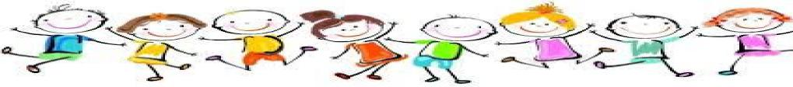
I. Modalités sanitaires mises en place.
Au niveau organisationnel
fiLe cours de gym et les cours de religion/morale/citoyenneté seront suspendus.
fiNous contacterons immédiatement les parents des élèves qui présenteront des symptômes afin de les récupérer rapidement. Un espace dédié sera prévu pour les enfants qui présentent des symptômes. Cet espace sera équipé d’un thermomètre digital, de gants, de masques et de gel hydroalcoolique.
fiLes élèves et membres du personnel doivent rester chez eux en cas de symptômes. fiPas de repas chauds ni de potage. Le repas tartine se prendra en classe.
fiLa règle de distanciation sociale sera appliquée :
En classe, à l’entrée/sortie des élèves, en récréation, dans les couloirs, aux pauses.
fiLe lavage des mains s’effectuera :
En entrant dans l’école, en entrant dans la classe, après le passage aux toilettes, après
avoir éternué ou toussé, avant et après avoir mangé, avant de quitter l’école.
2

Au niveau des classes :
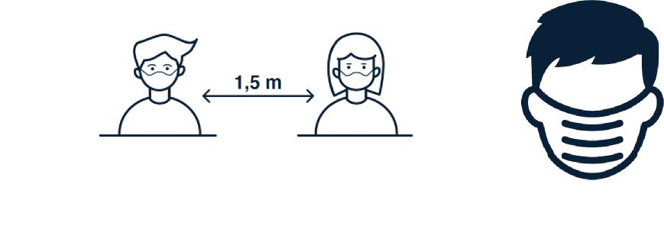
3
,' Un maximum de 10 élèves/classe. 1 élève pour 4m² et 1 enseignant pour 8m².
,' Une affiche sur l’utilisation des masques (pour toute personne ayant 12 ans ou plus). Une affiche pour expliquer l’entretien de son masque.
,' Apport de matériel de protection pour chaque classe (gel, masques, poubelles, papier à usage unique, savon, désinfectant).
,' Une fois que le groupe sera formé, il restera fixe pour éviter les mélanges d’élèves. Le local sera propre au groupe. Les places attribuées en classe seront définitives.
,' Nettoyage du local après chaque journée d’école ainsi que désinfection de tout ce qui peut être touché à la main.
,' Pour les années où les cours reprennent, les matières prioritaires seront établies en interne par le titulaire.
Au niveau des sanitaires
,' L’accès aux toilettes sera limité au nombre de lavabos qu’elles comportent. Ce
nombre est indiqué à l’aide d’une affiche.
,' Des affiches seront apposées dans les toilettes pour rappeler les consignes d’hygiène.
,' Nettoyages réguliers.
,' Mise à disposition de produits désinfectants.
,' Apport de matériel de protection (poubelles, papier à usage unique, savon).
UN AFFICHAGE DES CONSIGNES EST PREVU DANS TOUS LES LOCAUX

II. Reprise partielle des leçons
Nous demandons aux parents qui ne nous ont pas encore avertis,
de le faire pour ce jeudi 14 mai au plus tard,
nous devons nous organiser en fonction du nombre d’élèves présents.
Phase 1 – A partir du 18 mai de 8h30 à 15h20 pour les élèves de P6
Lundi | Mardi | Lundi | Mardi | Mardi | Lundi | Mardi | Lundi | Mardi | Lundi | Mardi
18 | 19 | 25 | 26 | 02 | 08 | 09 | 15 | 16 | 22 | 23
mai | mai | mai | mai | juin | juin | juin | juin | juin | juin | juin

Phase 2 – A partir du 25 mai de 8h30 à 15h20 pour les élèves de P1
Jeudi | Jeudi | Jeudi | Jeudi | Jeudi
28 | 04 | 11 | 18 | 25
mai | juin | juin | juin | juin

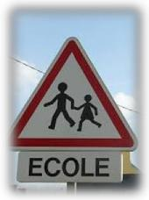

En fonction de l’impact organisationnel de la reprise partielle des leçons prévue en phase 1 et de la poursuite des garderies, une évaluation de la situation sur le terrain sera effectuée durant la semaine du 18 mai avec les fédérations de pouvoirs organisateurs, les organisations syndicales et les fédérations de parents. Sur cette base, une reprise pourra également être envisagée à partir du 25 mai si les conditions sont réunies pour le faire en toute sécurité:

Rappel : dans chacune de ces phases, les élèves seront subdivisés en petits groupes de 10 élèves maximum.
Phase 3 – A partir du 25 mai de 8h30 à 15h20 pour les élèves de P2
Vendredi | Vendredi | Vendredi | Vendredi | Vendredi
29 mai | 05 juin | 12 juin | 19 juin | 26 juin

Les phases 2 et 3 seront confirmées dès que possible !
ATTENTION !
LES PARENTS NE PEUVENT PAS ENTRER DANS L’ECOLE.
PRENDRE CONTACT AVEC LA DIRECTION SI NECESSAIRE !
4

III. Aménagement des garderies la journée
A partir du 4 mai et pendant toutes les phases de la reprise partielle des leçons, les garderies organisées jusqu’ici seront poursuivies. Nous vous demandons d’inscrire votre enfant à la garderie 2 jours à l’avance en avertissant la direction de votre enfant (par mail ou téléphone).
Pour ne pas engorger les locaux et afin de garantir la sécurité de TOUS, nous faisons appel à la responsabilité collective des parents pour qu’ils envisagent toutes les alternatives de garde possibles.
IV. Garderies des élèves en dehors des heures scolaires
Les garderies des élèves, le matin et le soir pourront être assurées durant les tranches
horaires prévues en temps normal (7h15 à 8h15 et 15h30 à 17h30).
Prévenir également la direction concernée !
V. Continuité des apprentissages
Quels que soient les canaux utilisés (numérique, télévision, support papier, autres) pour permettre un enseignement à distance et quelle que soit la qualité des outils mis à disposition, rien ne peut remplacer l’enseignant dans sa classe, en présentiel, avec ses élèves.
2 cas de figure doivent être distingués :
- Les élèves qui ne reprendront pas les leçons le 18 mai.
➔ Des travaux à domicile seront prévus.
- Les élèves qui reprendront partiellement les leçons à partir du 18 mai
Pour ces élèves outre la consolidation des connaissances travaillées pendant le confinement, de nouveaux apprentissages seront proposés lorsque les élèves sont présents en classe et accompagnés par leur(s) enseignant(s). Ces nouveaux apprentissages se limiteront aux savoirs de base et aux connaissances essentielles à acquérir pour parachever au mieux l’année d’étude. Les travaux confiés à domicile les jours où les élèves ne sont pas présents à l’école et accompagnés par leur enseignant doivent s’inscrire dans les balises précitées.
VI. Évaluations et conditions de réussite
Comme indiqué précédemment, le Gouvernement a décidé d’annuler les épreuves externes certificatives (CEB). Ce seront les enseignants et la direction en conseil de classe qui décideront de la réussite ou de l’échec de l’élève ainsi que de l’octroi ou non du certificat (CEB). Nous contacterons les parents en cas de nécessité.

5

Nous vivons actuellement une situation particulière et inédite qui nécessite la mise en place ou l’adaptation de certaines procédures afin d’éviter la propagation de ce Coronavirus (Covid19). L’équipe éducative reste évidemment disponible pour la prise en charge de vos enfants et pour répondre à vos questions. En dehors des heures scolaires, un contact est toujours possible via la boite mail de la direction.

Nous insistons sur le fait que toute personne étrangère au service est interdite d’accès dans les locaux. Un fléchage et consignes sont prévus et devront être scrupuleusement respectés.
Nous sommes solidaires de toutes les personnes touchées et fragilisées par l’épidémie, et espérons que celle-ci sera endiguée avant l’été grâce à ces mesures drastiques et à l’engagement des équipes médicales. Comme les soignants et nos responsables politiques le répètent, il est impératif de respecter les mesures barrières pour vaincre le virus.
Nous tenons également à remercier vivement les équipes éducatives qui, au quotidien, accueillent les enfants en garderie, préparent des activités pour leurs élèves malgré les distances, tentent de garder un contact, s’inquiètent et se préparent à la reprise du 18 mai.
Nous désirons vous retrouver au plus vite ! En attendant, soyons tous patients et attentifs. Outre nous informer encore et encore, nous pouvons lire, écrire, communiquer, débattre, filmer, regarder des films, cuisiner, faire des abdos, consacrer du temps aux plus jeunes, téléphoner aux personnes seules, chanter sur nos balcons, danser, jouer de la musique, faire preuve d’inventivité...
Prenez soin de vous et de vos proches !
Mme Van Tongelen J. Mme Tilquin A.-F. Mme Draux C. M. Pirlot J.
Echevine de Directrice Directrice Directeur
l’Enseignement GS Charlemagne GS Arthur Masson GS Jehan Froissart
060/303 700 0484/500 200 0483/578 152 0477/ 195 582
gscharlemagnebaileux@gmail.com gs.arthur.masson@gmail.com groupejehanfroissart@gmail.com
6

